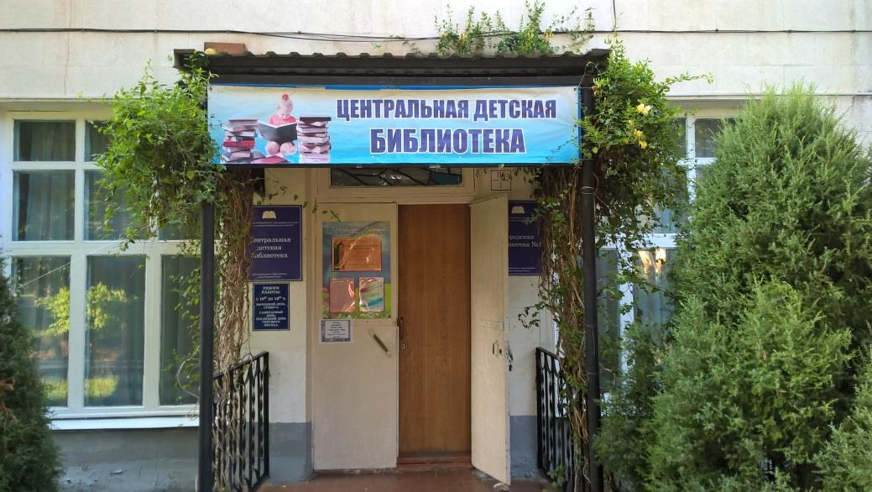

МБУК «ЦБС»
Центральная детская библиотека

Наш адрес: г. Горячий Ключ,
ул. Ленина , 33.
Мы ждем вас с понедельника по пятницу и в воскресенье
с 10.00 ч. до 18.00 ч.
Последний день месяца — санитарный

Телефон: 8(86159)3-50-34

Сайт МБУК «ЦБС» https://www.librarygk.ru
e-mail: cdb-gk@bk.ru

Составитель, компьютерный набор:

Ситухина И.П

МУНИЦИПАЛЬНОЕ БЮДЖЕТНОЕ УЧРЕЖДЕНИЕ КУЛЬТУРЫ
«ЦЕНТРАЛИЗОВАНННАЯ БИБЛИОТЕЧНАЯ СИСТЕМА»
муниципального образования город Горячий Ключ

ЦЕНТРАЛЬНАЯ ДЕТСКАЯ БИБЛИОТЕКА

Ульф Старк –
гарант хорошего чтения

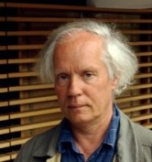

К 75-летию писателя
Для руководителей детским чтением

г. Горячий Ключ, 2019 г.

75 лет со дня рождения детского писателя
Ульфа Старка (1944-1917)
"…умеет писать о самых сложных проблемах так просто и ясно, что понятно даже взрослым".

12 июля 1944 года в Стокгольме родился Ульф Готтфрид Старк - шведский писатель, автор произведений для детей и подростков, про которого принято говорить, что он пишет о самых сложных проблемах так ясно, что даже взрослым понятно. Ульф Старк считается одним из самых известных в мире детских писателей. Имя Старка превратилось в такой же знак качества в детской литературе, как имена его предшественников —Туве Янссон и Астрид Линдгрен.
Его книгами зачитываются и взрослые, и дети, каждый, независимо от возраста, открывает в его книгах то, что необходимо и созвучно именно ему. Старк отстаивал право детской книги быть сложной, не только развлекать, но и говорить всерьез: «Мне хочется писать именно такие истории, где не все сразу понятно». И действительно, сам Ульф Старк мог всерьез обсуждать в своих книгах философские темы, а его персонажами становились ангелы и черти, святые и тролли, даже сам Бог!
Огромен и жанровый диапазон книг Старка – от подростковых повестей до книжек-картинок, от сказок до легенд и притч. «Хорошая книга цепляет тебя с самого начала. Она заставляет плакать и смеяться. И ничто в мире не способно заставить тебя оторваться от нее». Эта цитата из повести «Мой друг шейх из Стуребю» наиболее точно характеризует книги самого Ульфа Старка. Он не боится серьёзного разговора с юным читателем и не обходит трудных тем, честно и без лишней назидательности говорит о самых главных вещах в жизни: любви и жертвенности, радости встреч и грусти расставаний.
Его книги, смешные и грустные одновременно, читаются на одном дыхании.
Литературная карьера Ульфа Старка началась, когда ему было 20 лет. В 1964 году он выпустил свой первый поэтический сборник для взрослых. В семидесятые годы появились первые детские книги: «Петтер и красная птица» (1975) и «Петтер и поросята - бунтари» (1976). И хотя уже в этих книгах можно найти черты, определившие в дальнейшем творчество писателя, – уважительное, без тени назидательности, отношение к юному герою, сопереживание его проблемам и умение находить смешное даже в самых грустных ситуациях – в них еще много несамостоятельного.
Следующая книга писателя «Чудаки и зануды» появилась лишь в 1984 году. Но что это была за книга! Избитый штамп «на следующее утро он проснулся знаменитым» наиболее точно отражает фантастичность ситуации. На следующее утро Швеция, где плотность хороших детских писателей на душу населения одна из самых высоких в мире, узнала, что произошло чудо: взошла звезда первой величины.
Право ребенка независимо от возраста на свой внутренний мир, на глубину переживаний, необходимость уважительного отношения взрослых к детским проблемам, какими бы незначительными они нам ни казались – вот что отстаивает Ульф Старк в своих книгах.

Библиография

- 1975 - Петтер и красная птица.
- 1976 - Петтер и поросята-бунтари.
- 2002 - Чудаки и зануды.
- 2005 - Умеешь ли ты свистеть, Йоханна?
- 2005 - Сикстен.
- 2007 - Моя сестрёнка — ангел.
- 2008 - Пусть танцуют белые медведи.
- 2009 - Звезда по имени Аякс.
- 2011 - Чёрная скрипочка.
- 2011 - Маленький Асмодей.

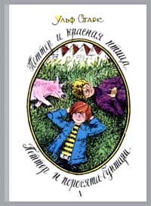
6+ «Петтер и красная птица. Петтер и поросята – бунтари». Главный герой Петтер Птицинг, десятилетний мальчик, живет в небольшом фабричном посёлке.
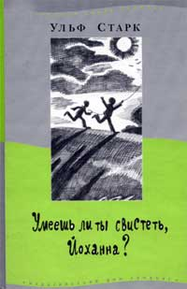
С большим юмором описывает У. Старк проказы Петтера и его лучшего друга Стаффана. Всё это Петтер делает для того, чтобы мама и папа обратили на него внимание. Почему в последнее время мама и папа совсем не улыбаются, почему они кричат или не замечают своих детей вовсе? Что сделать, чтобы мама и папа, наконец, заметили его, Петтера? Конечно же, бежать из дома. Нужно заработать денег и вернуться домой героем. Тогда мама и папа смогут им гордиться. И только, когда папа находит Петера больного и приносит его на руках домой, мальчик вдруг понимает, что всему виной не он, а неприятности на работе у родителей.
«…Мы тут много чего передумали, пока тебя не было, - сказал Оскар. – Мы, по-моему, поняли, почему ты сбежал. Ты чувствовал, что раздражаешь нас, мешаешь нам. Верно ведь? А когда ты сбежал, нам пришлось крепко задуматься. Разве не странно, что задумываться начинаешь только тогда, когда припрёт? Ты должен помнить, что мы тебя любим и всегда любили, как бы ни вели себя. А вели мы себя, прямо скажем, неважно…»
Петтер и его родители поймут, что важнее всего на свете для них семья, и никакие социальные и материальные проблемы не смогут её разрушить.

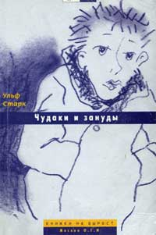
12+ Повесть «Чудаки и зануды» была удостоена первой премии на конкурсе детской книги, проводимом крупнейшим шведским издательством «Бонниерс». Как основное достоинство жюри отметило, что книга молодого автора дарит юному читателю надежду и учит смело смотреть в лицо жизни.
Героиня повести Симона переезжает с мамой к новому маминому знакомому Ингве, с которым у девочки сразу не заладились отношения. К тому же в новой школе из-за ошибки учительницы, перепутавшей ее имя, Симона вынуждена выдавать себя за мальчика. История, начавшаяся с простого недоразумения, как снежный ком обрастает всё новыми и новыми сложностями: каскад рискованных проказ в школе, отсутствие взаимопонимания с отчимом, тревога за тяжелобольного дедушку, потеря собаки, первая любовь.
Ульфу Старку удалось написать книгу о дружбе и ненависти, любви и горе, о беспомощности взрослых и мудрости детей и стариков, о том, как непросто взрослеть, как трудно обрести себя. Многое в жизни кажется нам странным, чудным, но всё вокруг исполнено глубокого смысла, надо только научиться его распознавать, не надо бояться быть чудаком, непохожим на других, вот что исподволь внушает автор своим читателям.

6+ Повесть «Умеешь ли ты свистеть, Йоханна?» написана от лица семилетнего мальчика, у которого есть дедушка. А вот у его друга Берры дедушки нет. «Вот бы у меня был дедушка!
Это поправимо, если есть друг Ульф, который может показать место, где дедушек видимо-невидимо. Мальчики приходят в дом престарелых и обнаруживают никому, кроме них ненужного дедушку Нильса. Нильс и Берра подружились.
В этой коротенькой и очень доброй повести У. Старк невольно задаёт множество вопросов, ответы на которые должны найти сами читатели. Понимает ли дедушка Нильс, что к нему пришёл вовсе не его родной внук, а просто мальчик с улицы? Мальчик, который просто хочет регулярно получать свои пять крон? Где грань между старческим слабоумием и чистотой сердца, которой, как известно, обладают только старики и дети? В какой момент мальчики сознают, что нужны дедушке не меньше, чем он им, и из попрошаек превращаются в друзей Нильса?
А дедушка Нильс во время прогулок шептал: «Я и забыл, как прекрасен мир!.. Никогда, ребятки, об этом не забывайте».
Дружба чужих мальчишек со старым одиноким Нильсом приносит им совсем не ту пользу, которую они хотели получить от него вначале. Она приносит им совсем другую пользу: радость старика от общения с «внуками» делает и их добрее, внимательнее, и смерть Нильса становится для них не меньшим горем, чем, если бы умер родной человек.
Повесть оставляет чувство светлой тревоги и надежды на то, что всё происходящее на земле между людьми, происходит не напрасно.
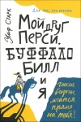
12+ Мой друг Перси, Буффало Билл и я.
Это книга о летних каникулах, дружбе, любви, приключениях, обо всех тех важнейших событиях, которые вмещает в себя ЛЕТО.
Десятилетние Ульф и Перси строят хижину, купаются в море, играют в индейцев, помогают приятелю собирать жуков и читают книгу про Буффало Билла, знаменитого охотника на бизонов с Дикого Запада. Перси неожиданным образом удается расположить к себе всю семью, даже сердитого дедушку Ульфа. И всех приятелей друга. Даже девочку Пию, в которую Ульф безнадежно влюблен! Выдержит ли дружба мальчиков такие испытания?

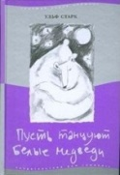
12+ Повесть «Пусть танцуют белые медведи» рассказывает об обычном подростке Лассе: он не блещет в учёбе, ходит в потертых брюках, слушает Элвиса Пресли и хулиганит на улицах.
Но однажды жизнь Лассе круто меняется, он сталкивается с очень недетскими проблемами – развод родителей, новая семья, отчим… По ходу книги Лассе благодаря отчиму удаётся превратиться из гадкого утёнка в ещё маленького, но уже вполне сложившегося лебедя.… Но он вдруг обнаруживает, что вынужден делать выбор между новым образом примерного мальчика с блестящими перспективами и прежним Лассе, похожим на своего «непутевого» и угрюмого, как медведь, отца.
И тут финал… Неожиданный для детско-подростковой книжки… Лассе все-таки добивается того, что ему надо было больше всего – жизнь с родным отцом. Он надевает свою старую одежду и возвращает прежних друзей.
Добрая и трогательная история с глубоким смыслом и подтекстом. Истории о поиске себя, своего настоящего «я». Нужно ли стараться стать тем, кого в твоем лице хотят видеть окружающие, или же оставаться самим собой, но быть безнадежным в глазах других?

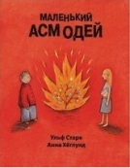
6+ Книга «Маленький Асмодей» о вечном противоборстве добра и зла: в душе каждого человека, на Земле и в Подземном мире, куда попадают души людей после смерти. Живет в таком подземном мире маленький чертенок Асмодей. Он слишком добрый, робкий…Его отец – Повелитель огня и Властелин Вздохов – ужасно им недоволен. Он отправляет сына на Землю, где есть все человеческие пороки, легкомыслие, глупость, невежество и высокомерие.
Но есть и доброта, сострадание, уважение, любовь. Малыш должен найти того, кто продаст ему свою душу. Асмодей справляется с этой нелегкой задачей, встречает девочку, которая ради здоровья своего маленького братика пошла с ним в пекло, чтобы продать свою юную душу. Но может ли Повелитель огня принять душу человека, который желает добра?
Эта простая и тонкая философская притча учит творить добро на всей земле, творить добро на радость людям…

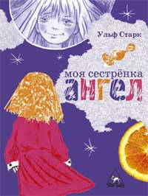
Повесть «Моя сестрёнка – ангел» во многом биографична. Маленький мальчик Уффе живёт в дружной благополучной семье. У него есть мама, папа и старший брат. Но никто не догадывается, что у мальчика есть ещё кто-то…
У него есть сестрёнка! Только эта сестрёнка – неземная, а небесная. Она – ангел. Дело в том, что у Уффе сестрёнка умерла. И мальчик, ощущая эту утрату, придумывает, что у него есть старшая сестра.
Уффе хочет знать, как живётся ангелам в царстве небесном – не скучно ли им там? Уффе очень хочет познакомить свою сестрёнку с радостями земного мира. Но как это сделать? Очень просто: она может всё видеть твоими глазами, почувствовать те же вкусы, что и твой земной язык, и слышать всё то, что слышат твои уши».
Надев парик, мамино платье и туфли, Уффе перевоплощается в сестрёнку и отправляется на прогулку по городу. Он показывает сестрёнке свою любимую улицу и парк, заглядывает с ней к своим приятелям, приводит её в кино… А назавтра соседки хохоча, рассказывают родителям Уффе, в каком виде их сынок разгуливал по улицам!
В этой книге Ульф Старк показал семью маленького Уффе как единое целое. Эту книгу детям должны читать родители, которые при случае смогут объяснить ребенку смысл книги.

